OBEC SVOJŠÍN
Zastupitelstvo obce Svojšín
Obecně závazná vyhláška
č. 1/2016
kterou se vydává požární řád obce

Zastupitelstvo obce Svojšín se na svém zasedání konaném dne 20. 4. 2016 usneslo vydat na základě § 29 odst. 1 písm. o) bod 1 zákona č. 133/1985 Sb., o požární ochraně, ve znění pozdějších předpisů (dále jen „zákon o požární ochraně“), a v souladu s § 10 písm. d) a § 84 odst. 2 písm. h) zákona č. 128/2000 Sb., o obcích (obecní zřízení), ve znění pozdějších předpisů, tuto obecně závaznou vyhlášku (dále jen „vyhláška“):

Čl. 1
Úvodní ustanovení

Tato vyhláška upravuje organizaci a zásady zabezpečení požární ochrany v obci.

Čl. 2
Vymezení činnosti osob pověřených zabezpečováním požární ochrany v obci

- Ochrana životů, zdraví a majetku občanů před požáry, živelními pohromami a jinými mimořádnými událostmi na území obce Svojšín (dále jen „obec“) je zajištěna jednotkou sboru dobrovolných hasičů obce (dále jen „JSDH obce“) podle čl. 5 této vyhlášky a dále jednotkami požární ochrany uvedenými v příloze č. 1 této vyhlášky.

- K zabezpečení úkolů na úseku požární ochrany obec v samostatné působnosti pověřila velitele JSDH obce, který vykonává monitoring úrovně požární ochrany v obci, o níž předkládá zprávu zastupitelstvu obce minimálně jednou ročně.

- K zabezpečení úkolů na úseku požární ochrany byly na základě usnesení zastupitelstva obce dále pověřeny tyto orgány obce:

starosta - prováděním pravidelných kontrol dodržování předpisů požární ochrany obce, a to minimálně 1 x za 12 měsíců.

Čl. 3
Podmínky požární bezpečnosti při činnostech se zvýšeným nebezpečím vzniku požáru se zřetelem na místní situaci

Za činnosti, při kterých hrozí zvýšené nebezpečí vzniku požáru, se podle místních podmínek považuje:

konání veřejnosti přístupných kulturních a sportovních akcí na veřejných prostranstvích, při nichž dochází k manipulaci s otevřeným ohněm a na něž se nevztahují povinnosti uvedené v § 6 zákona o požární ochraně ani v právním předpisu kraje či obce vydanému k zabezpečení požární ochrany při akcích, kterých se zúčastňuje větší počet osob.

Pořadatel akce je povinen konání akce nahlásit min. 2 pracovní dny před jejím započetím na Obecním úřadu Svojšín a na operační středisko Hasičského záchranného sboru Plzeňského kraje. Je-li pořadatelem právnická osoba či fyzická osoba podnikající, je její povinností zřídit preventivní požární hlídku.

Čl. 4
Způsob nepřetržitého zabezpečení požární ochrany v obci

- Přijetí ohlášení požáru, živelní pohromy či jiné mimořádné události na území obce je zabezpečeno systémem ohlašoven požárů uvedených v čl. 7.

- Ochrana životů, zdraví a majetku občanů před požáry, živelními pohromami a jinými mimořádnými událostmi na území obce je zabezpečena jednotkami požární ochrany uvedenými v čl. 5 a v příloze č. 1 vyhlášky.

Čl. 5
Kategorie jednotky sboru dobrovolných hasičů obce, její početní stav a vybavení

- Obec zřídila JSDH obce, jejíž kategorie, početní stav a vybavení jsou uvedeny v příloze č. 2 vyhlášky.

- Členové JSDH obce se při vyhlášení požárního poplachu dostaví ve stanoveném čase do požární zbrojnice na adrese Svojšín čp. 135, anebo na jiné místo, stanovené velitelem jednotky.

Čl. 6
Přehled o zdrojích vody pro hašení požárů a podmínky jejich trvalé použitelnosti

- Vlastník nebo uživatel zdrojů vody pro hašení požárů je povinen tyto udržovat v takovém stavu, aby bylo umožněno použití požární techniky a čerpání vody pro hašení požárů.

- Zdroje vody pro hašení požárů stanoví kraj svým nařízením.

- Nad rámec nařízení kraje obec stanovila zdroje vody pro hašení požárů. Přehled zdrojů vody je uveden v příloze č. 3 vyhlášky. Zdroje vody pro hašení požárů, jakož i čerpací stanoviště pro požární techniku a vhodné směry příjezdu ke zdrojům vody jsou vyznačeny v plánku v příloze č. 3 vyhlášky, který se v jednom vyhotovení předává jednotce požární ochrany uvedené v čl. 5 a jednotce Hasičského záchranného sboru Plzeňského kraje.

- Vlastníci nebo uživatelé zdrojů vody, které stanovila obec (čl. 6 odst. 3), jsou povinni oznámit obci:
- nejméně 30 dní před plánovaným termínem provádění prací na vodním zdroji, které mohou dočasně omezit jeho využitelnost pro čerpání vody k hašení požárů, a dále předpokládanou dobu těchto prací,
- neprodleně vznik mimořádné události na vodním zdroji, která by znemožnila jeho využití k čerpání vody pro hašení požárů.

Čl. 7
Seznam ohlašoven požárů a dalších míst, odkud lze hlásit požár, a způsob jejich označení

- Obec zřídila následující ohlašovnu požárů, která je trvale označena tabulkou „Ohlašovna požárů”:
Budova obecního úřadu na adrese Svojšín čp. 135.

- Dalšími místy zřízenými obcí, odkud lze hlásit požár a která jsou trvale označena tabulkou „Zde hlaste požár” nebo symbolem telefonního čísla „150” či „112“, jsou:

- Řebří čp. 32 /Pasternakovi/ tel. 723 841 118
- Nynkov čp. 13 /p. Jankov/ tel. 608 350 637

(3) K ohlášení požáru lze využít síť pevných a veřejných telefonních stanic a systém mobilních operačních sítí s použitím telefonního čísla 150 nebo 112.

Čl. 8
Způsob vyhlášení požárního poplachu v obci

Vyhlášení požárního poplachu v obci se provádí:
- signálem „POŽÁRNÍ POPLACH”, který je vyhlašován přerušovaným nekolísavým tónem sirény po dobu jedné minuty (25 sec. tón – 10 sec. pauza – 25 sec. tón) nebo
- signálem „POŽÁRNÍ POPLACH”, vyhlašovaným např. elektronickou sirénou (napodobuje hlas trubky, troubící tón „HO – ŘÍ”, „HO – ŘÍ”) po dobu jedné minuty (je jednoznačný a nezaměnitelný s jinými signály)
- v případě poruchy technických zařízení pro vyhlášení požárního poplachu se požární poplach v obci vyhlašuje obecním rozhlasem, případně jinými vhodnými prostředky.

Čl. 9

Seznam sil a prostředků jednotek požární ochrany

Seznam sil a prostředků jednotek požární ochrany podle výpisu z požárního poplachového plánu Plzeňského kraje je uveden v příloze č. 1 vyhlášky.

Čl. 10
Zrušovací ustanovení

Touto vyhláškou se ruší obecně závazná vyhláška č. 3/2005 Požární řád obce Svojšín ze dne 20. 6. 2005.

Čl. 11
Účinnost

Tato vyhláška nabývá účinnosti patnáctým dnem po dni jejího vyhlášení.

............................. ...................................
Tomáš Petráň v. r. Karel Petráň v. r.
místostarosta starosta

Vyvěšeno na úřední desce obecního úřadu dne:
Sejmuto z úřední desky obecního úřadu dne:
Zveřejnění vyhlášky bylo shodně provedeno způsobem umožňujícím dálkový přístup.

Příloha č. 1 k obecně závazné vyhlášce č. 1/2016, kterou se vydává požární řád
Seznam sil a prostředků jednotek požární ochrany z požárního poplachového plánu Plzeňského kraje

Příloha č. 2 k obecně závazné vyhlášce č. 1/2016, kterou se vydává požární řád
Požární technika a věcné prostředky požární ochrany

Příloha č. 3 k obecně závazné vyhlášce č. 1/2016, kterou se vydává požární řád
- Přehled zdrojů vody
- Plánek obce s vyznačením zdrojů vody pro hašení požárů, čerpacích stanovišť a směru příjezdu k nim

Vyvěšeno na úřední desce dne:
Sejmuto z úřední desky dne:

Příloha č. 1 k obecně závazné vyhlášce č. 1/2016, kterou se vydává požární řád

Seznam sil a prostředků jednotek požární ochrany

z požárního poplachového plánu Plzeňského kraje

- Seznam sil a prostředků jednotek požární ochrany pro první stupeň poplachu obdrží ohlašovny požárů obce a právnické osoby a podnikající fyzické osoby, které zřizují jednotku požární ochrany.

- V případě vzniku požáru nebo jiné mimořádné události jsou pro poskytnutí pomoci na území obce určeny podle I. stupně požárního poplachu následující jednotky požární ochrany:

Jednotky požární ochrany v I. stupni požárního poplachu
 | První jednotka požární ochrany | Druhá jednotka požární ochrany | Třetí jednotka požární ochrany | Čtvrtá jednotka požární ochrany
Název jednotek požární ochrany | JSDH obce | HZS Stříbro (C/Z) | SDH Černošín | SDH Stříbro
Kategorie jednotek požární ochrany | V. | I. | III. | III.
Evidenční číslo jednotek požární ochrany | 327152 | 327011 | 327109 | 327148

Příloha č. 2 k obecně závazné vyhlášce č. 1/2016, kterou se vydává požární řád

Požární technika a věcné prostředky požární ochrany

Název jednotek požární ochrany | Kategorie jednotek požární ochrany | Požární technika a věcné prostředky požární ochrany | Počet
JSDH obce | JPO V. | CAS 25-Š 706, DA-8 AVIA s příslušenstvím | 10

Příloha č. 3 k obecně závazné vyhlášce č. 1/2016, kterou se vydává požární řád

- Přehled zdrojů vody

Typ zdroje vody | Název | Čerpací stanoviště | Využitelnost
přirozené | řeka Mže | u mostu; u přejezdu;  u chatového tábora | celoroční
umělé | koupaliště ve Svojšíně | u myslivecké stodoly | od 1. dubna do 30. listopadu
umělé | rybníky v Nynkově | na hrázi | od 1. dubna do 30. listopadu
umělé | vodní nádrž v Řebří | na hrázi | od 1. dubna do 30. listopadu

- Plánek obce s vyznačením zdrojů vody pro hašení požárů, čerpacích stanovišť a směru příjezdu k nim
řeka Mže - u mostu, řeka Mže – u přejezdu, koupaliště ve Svojšíně
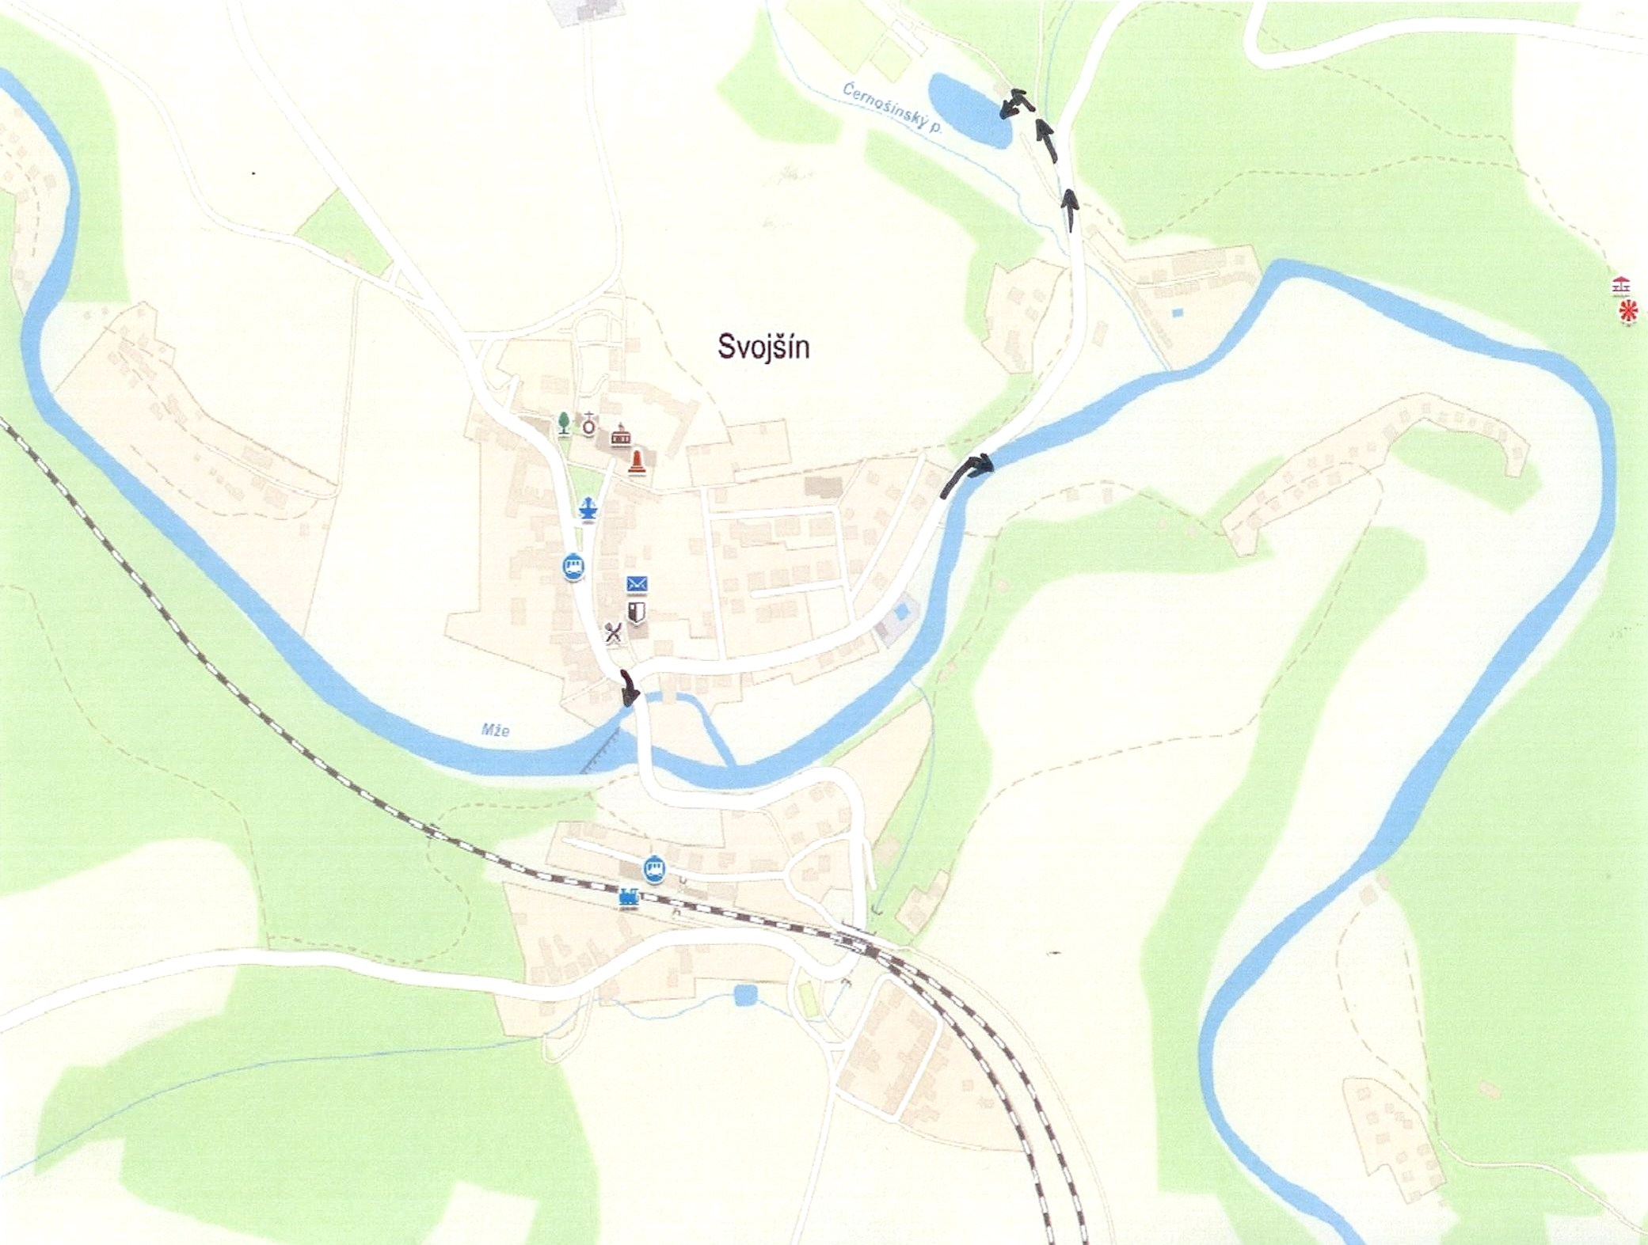

řeka Mže – u chatového tábora
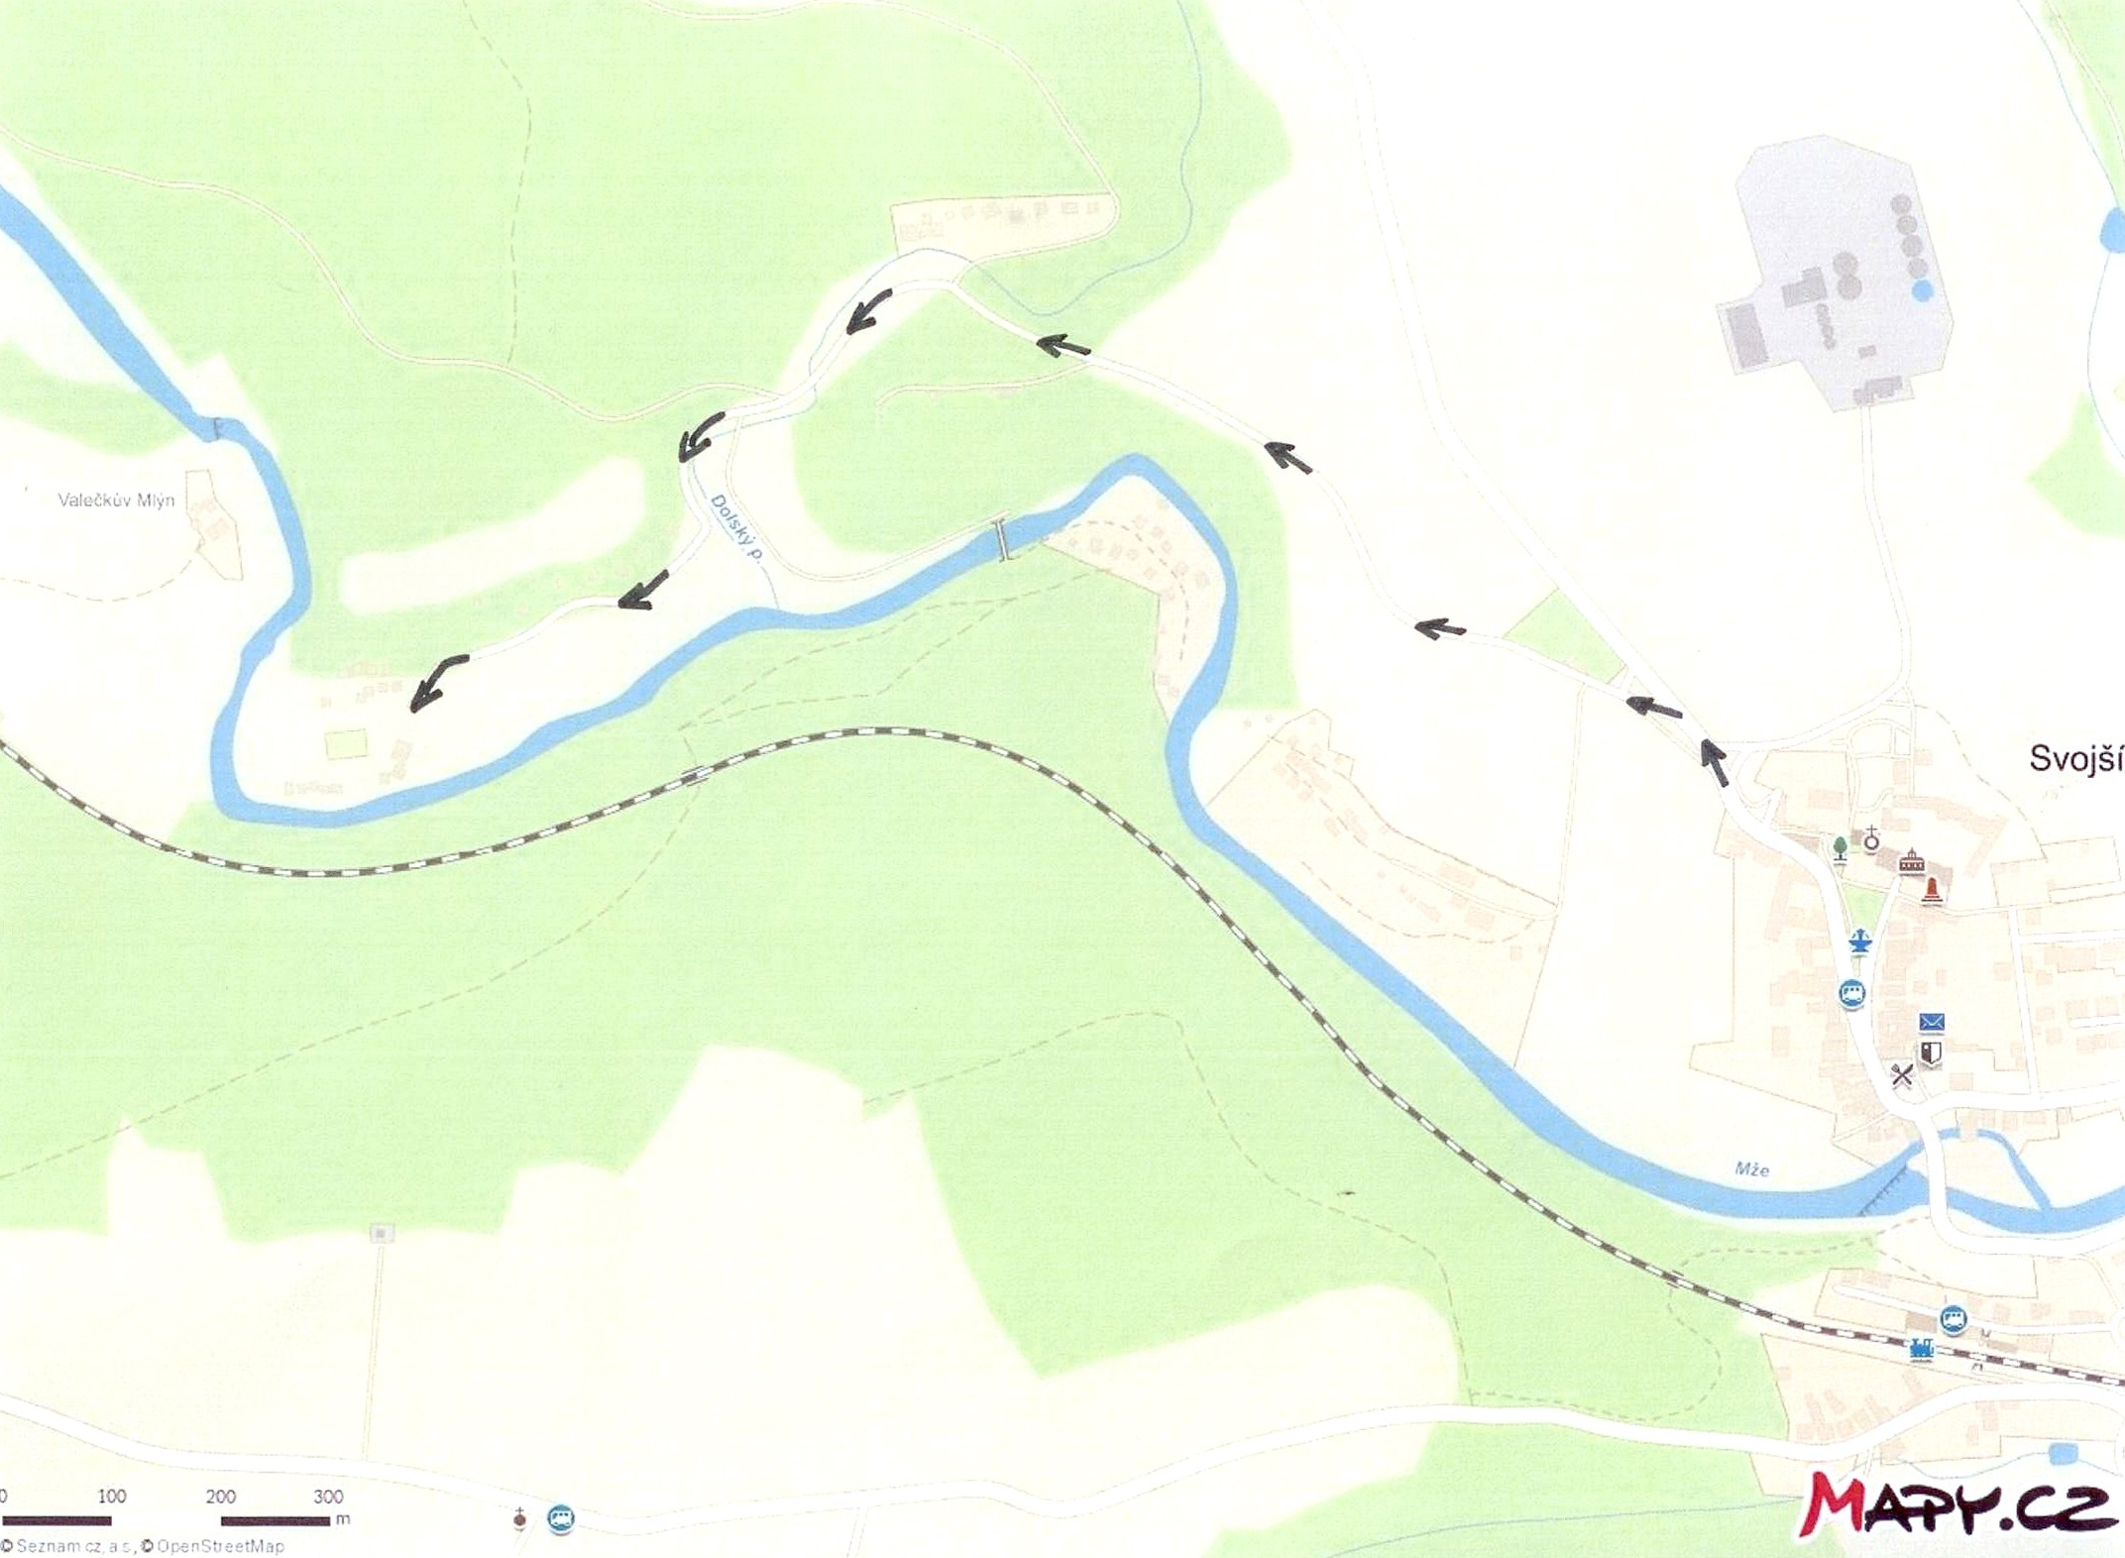
rybníky v Nynkově, vodní nádrž v Řebří
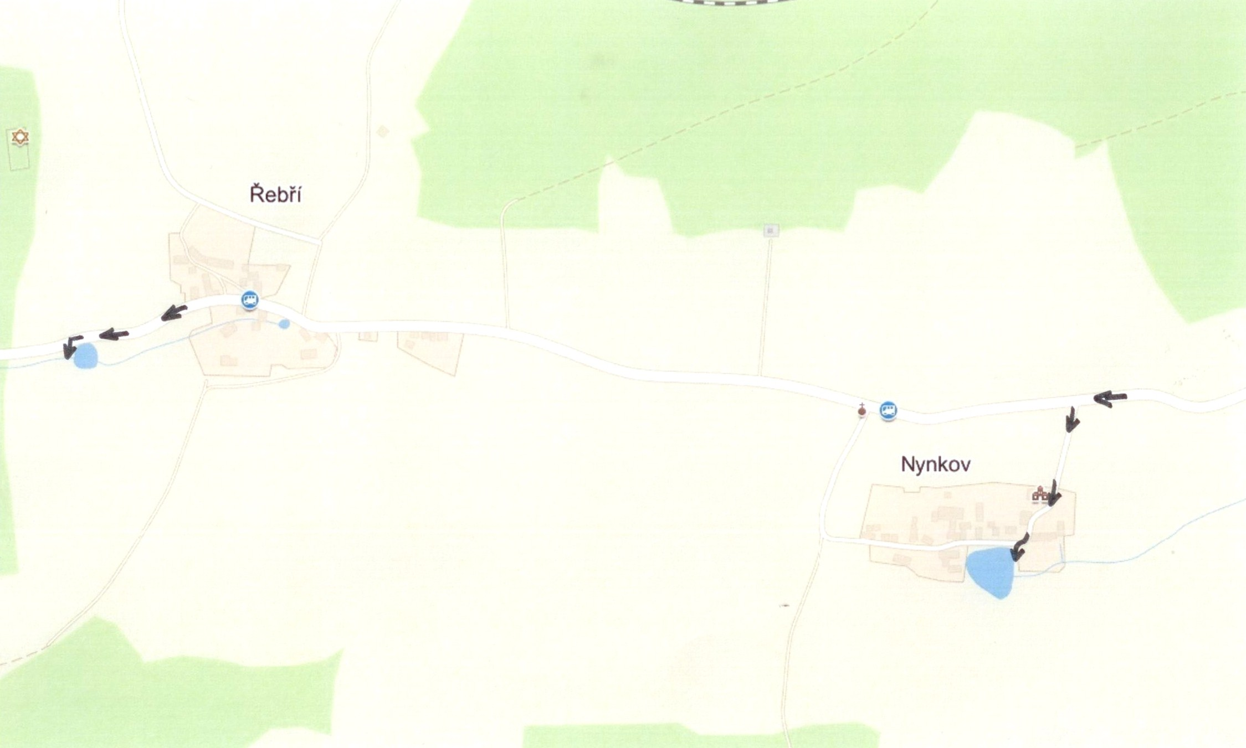

§ 27 odst. 2 písm. b) bod 5 zákona o požární ochraně
§ 29 odst. 1 písm. o) bod 2 zákona o požární ochraně
§ 13 zákona o požární ochraně
§ 7 odst. 1 zákona o požární ochraně
nařízení Plzeňského kraje č. 3/2011 ze dne 11. 5. 2011

